MANUAL DE USO
TESORER-IA
Control de Cuotas y Gastos
Guía profesional, clara y paso a paso para configurar una cuenta nueva y comenzar a trabajar sin confusiones.

VERSIÓN 1.0 · MÓDULO 1
Preparación inicial de una cuenta nueva
Desarrollado por AIDIAZ
Agencia de soluciones digitales con inteligencia artificial

Cómo utilizar este manual
Este documento está diseñado para una persona que nunca ha utilizado TESORER-IA. No presupone conocimientos previos y presenta cada tarea en el orden en que debe realizarse.
ACCIÓN Indica exactamente qué botón, menú o campo debe utilizar.
RESULTADO ESPERADO Describe lo que debe aparecer cuando el paso terminó correctamente.
ATENCIÓN Advierte sobre errores comunes, duplicados o acciones que requieren cuidado.

La regla de oro
ORDEN OBLIGATORIO Primero confirme la organización; después registre socios; luego cree conceptos; únicamente entonces registre pagos.
Paso | Prepare | Porque después permite
1 | Acceso y contraseña | Trabajar con una cuenta protegida
2 | Organización | Separar correctamente la información
3 | Socios | Identificar quién realiza el pago
4 | Conceptos | Definir qué se está cobrando
5 | Primer pago | Crear movimiento y recibo
6 | Verificación | Confirmar saldo, historial y sincronización

Contenido general del manual
Módulo | Contenido | Estado
1 | Preparación inicial de una cuenta nueva | Desarrollado
2 | Operación diaria: pagos y recibos | Programado
3 | Administración y corrección de socios | Programado
4 | Conceptos, mensualidades y controles de duplicidad | Programado
5 | Gastos y comprobantes | Programado
6 | Reportes, filtros y exportación para Excel | Programado
7 | Usuarios de la licencia y permisos | Programado
8 | Uso en celular, instalación y envío por WhatsApp | Programado
9 | Sincronización, respaldos y recuperación | Programado
10 | Solución de problemas frecuentes | Programado
MATERIAL AUDIOVISUAL Cada sección incluye una lámina paso a paso y el nombre del video correspondiente. Los ejemplos utilizan información ficticia para proteger los datos de las organizaciones y sus socios.

MÓDULO 1

Preparación inicial de una cuenta nueva
Al terminar este módulo, la organización tendrá socios, conceptos y su primer pago correctamente registrado.

Antes de comenzar
- Tenga disponible el correo con el que se activó la licencia.
- Tenga a la mano la contraseña temporal recibida al contratar.
- Prepare el nombre oficial de la organización y, si existe, su logotipo.
- Prepare una lista de socios con nombre completo y número de WhatsApp.
- Defina los conceptos que cobra la organización y sus importes sugeridos.
IMPORTANTE No registre pagos de prueba dentro de una cuenta real. Los movimientos aparecerán en saldos, reportes y recibos.

1.1 Ingresar por primera vez
- Abra https://tesoreria.aidiaz.click en su navegador.
- Escriba su Correo electrónico.
- Escriba la Contraseña temporal respetando mayúsculas, minúsculas y símbolos.
- Pulse Ingresar.
- Espere mientras aparecen los mensajes Preparando TESORER-IA… y Sincronizando información….
RESULTADO ESPERADO Se abre el panel Control de Cuotas y Gastos y la barra superior muestra ✓ Sincronizado.
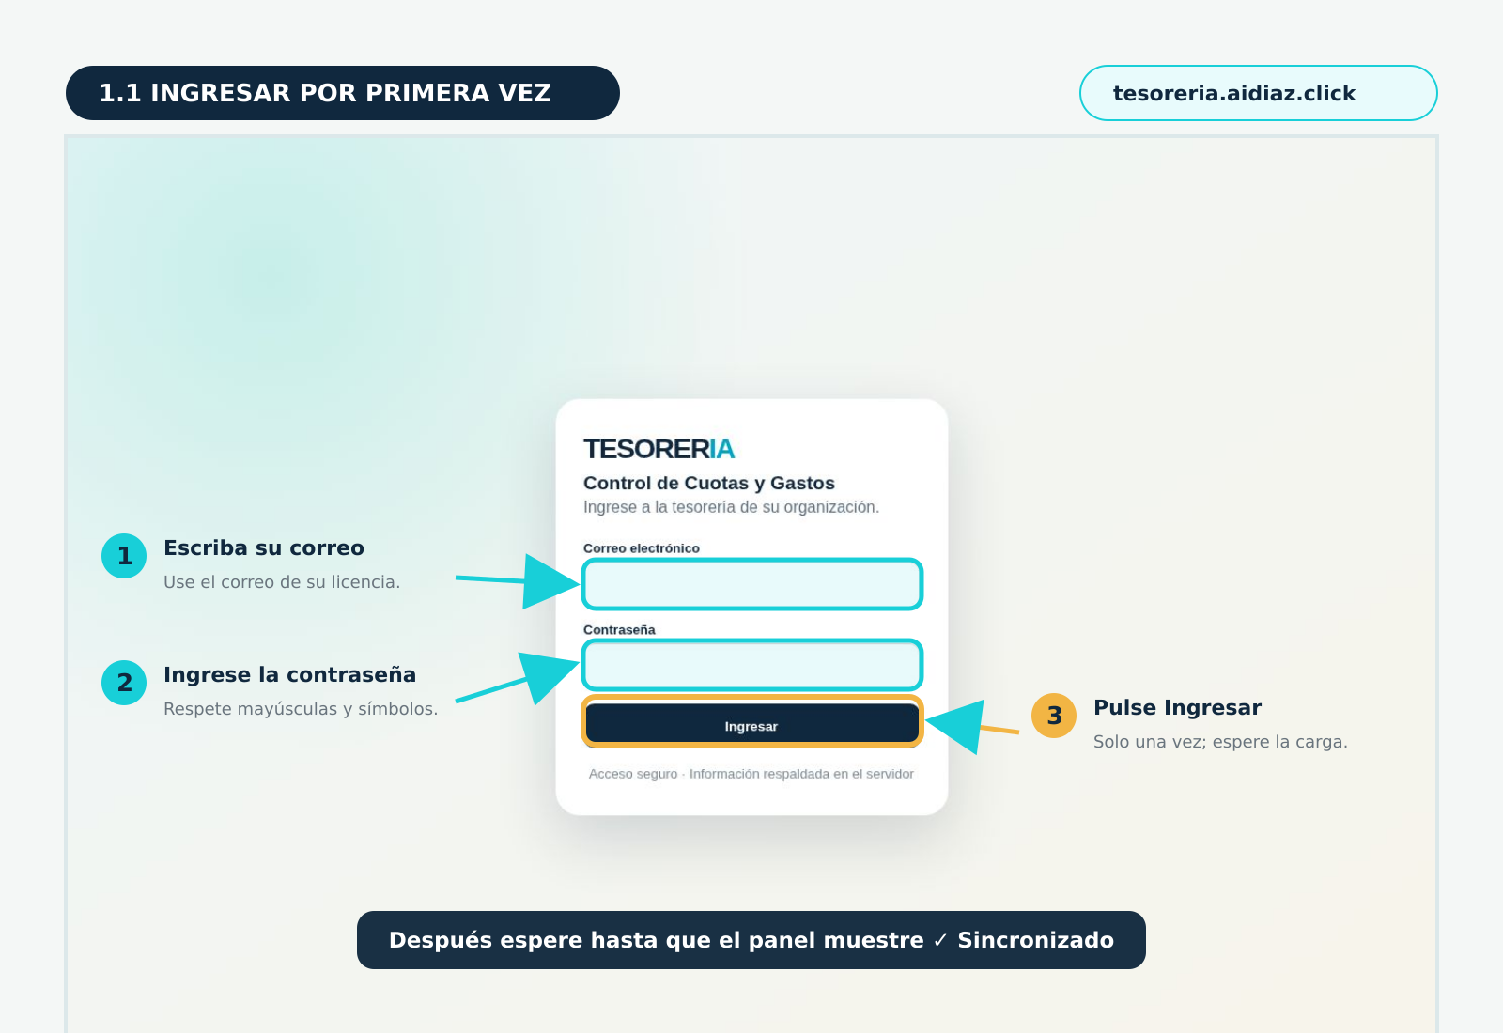
Imagen 1.1. Pantalla real de acceso con el orden correcto para ingresar.
VIDEO 1.1 Cómo ingresar por primera vez · 45 segundos · Formato vertical 9:16 · Archivo: Video_1.1_Ingresar_por_primera_vez.mp4

Si el acceso no funciona
- Revise que no haya espacios antes o después del correo.
- Compruebe mayúsculas, minúsculas y símbolos de la contraseña.
- Si aparece un mensaje de error, no intente crear otra organización ni otro usuario; solicite revisión del acceso.

1.2 Cambiar la contraseña temporal
- Pulse su nombre o la inicial que aparece en la barra superior.
- Pulse Cambiar contraseña.
- Escriba la Contraseña actual.
- Cree una Nueva contraseña de por lo menos 12 caracteres y que no repita la anterior.
- Repita la nueva contraseña en Confirmar nueva contraseña.
- Pulse Guardar nueva contraseña.
RESULTADO ESPERADO Aparece: “Contraseña actualizada. Las demás sesiones fueron cerradas.”
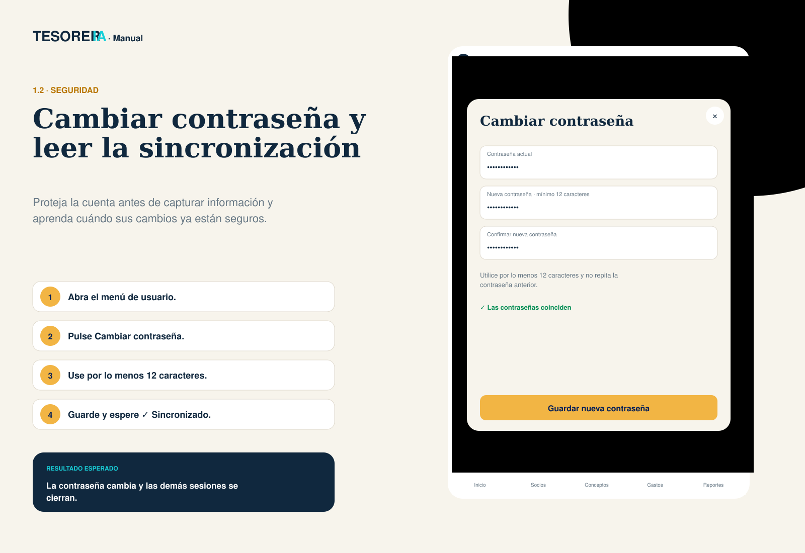
Imagen 1.2. Cambiar contraseña y reconocer los estados de sincronización.
VIDEO 1.2 Cambiar contraseña y leer la sincronización · 75 segundos · Formato vertical 9:16 · Archivo: Video_1.2_Cambiar_contrasena_y_sincronizacion.mp4

Estados de sincronización
Estado | Significado | Qué debe hacer
✓ Sincronizado | La información está guardada en el servidor. | Puede continuar o cerrar la aplicación.
↻ Guardando… | TESORER-IA está enviando cambios. | Espere a que cambie a Sincronizado.
● Pendiente de sincronizar | El dispositivo conserva cambios aún no enviados. | Recupere la conexión y mantenga abierta la aplicación.
! Cambios en otro dispositivo | Existe una versión distinta en el servidor. | No elija al azar; confirme cuál dispositivo contiene la información más reciente.
ATENCIÓN Conservar este dispositivo puede reemplazar la versión del servidor. Esta opción debe utilizarse únicamente cuando se tiene certeza de que este dispositivo contiene la información correcta.

1.3 Confirmar o crear la organización
La organización es el contenedor principal de socios, conceptos, pagos y gastos. Antes de capturar cualquier movimiento, confirme que la organización correcta está seleccionada.

Si la organización ya aparece
- Localice la sección Organización debajo del encabezado.
- Abra la lista y confirme que está seleccionado el nombre correcto.
ATENCIÓN Cambiar de organización cambia también los socios, conceptos, pagos, gastos y reportes visibles.

Para crear otra organización
- Pulse el botón + ubicado junto al selector de Organización.
- Escriba el nombre completo en la ventana Nombre de la nueva organización.
- Confirme la creación y verifique que el nuevo nombre quede seleccionado.

Personalizar la organización
- Pulse el botón ⚙ Personalizar organización.
- Use Subir o cambiar logo para incorporar el logotipo.
- Seleccione el Color principal y el Color de acento.
- Pulse Guardar diseño.
RESULTADO ESPERADO El nombre, logotipo y colores identifican a la organización en el panel, recibos y reportes JPG.
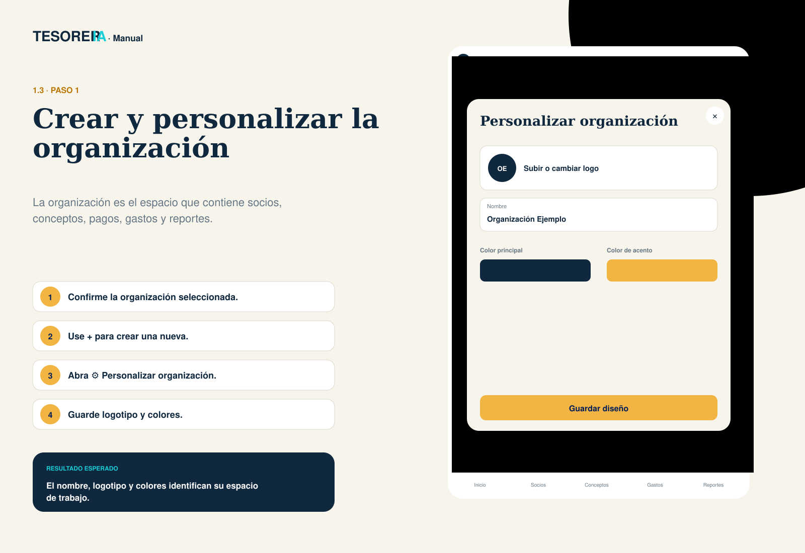
Imagen 1.3. Crear, seleccionar y personalizar la organización.
VIDEO 1.3 Crear y personalizar una organización · 90 segundos · Formato vertical 9:16 · Archivo: Video_1.3_Crear_y_personalizar_organizacion.mp4

1.4 Registrar los socios
Un pago siempre debe quedar ligado a un socio. Por eso los socios se registran antes de comenzar a cobrar.

Opción A: alta manual
- Pulse Socios en el menú inferior.
- Pulse + Agregar o Alta manual.
- Escriba el Nombre completo.
- Escriba el número de WhatsApp con lada, únicamente números.
- Pulse Guardar socio.
RESULTADO ESPERADO El socio aparece en la lista con los botones Editar y Cobrar.

Opción B: importar una lista
- Prepare en Excel dos columnas: Nombre y Teléfono.
- Guarde el archivo como CSV. También se admiten archivos TXT o TSV.
- En Socios, pulse Importar Excel/CSV y seleccione el archivo.
- Espere el mensaje que confirma cuántos socios fueron importados.
ATENCIÓN TESORER-IA agrega las filas del archivo a la lista existente. Antes de importar, revise que los socios no estén ya registrados para evitar duplicados.
Nombre | Teléfono
María López Hernández | 6461234567
Carlos Ramírez Pérez | 6469876543
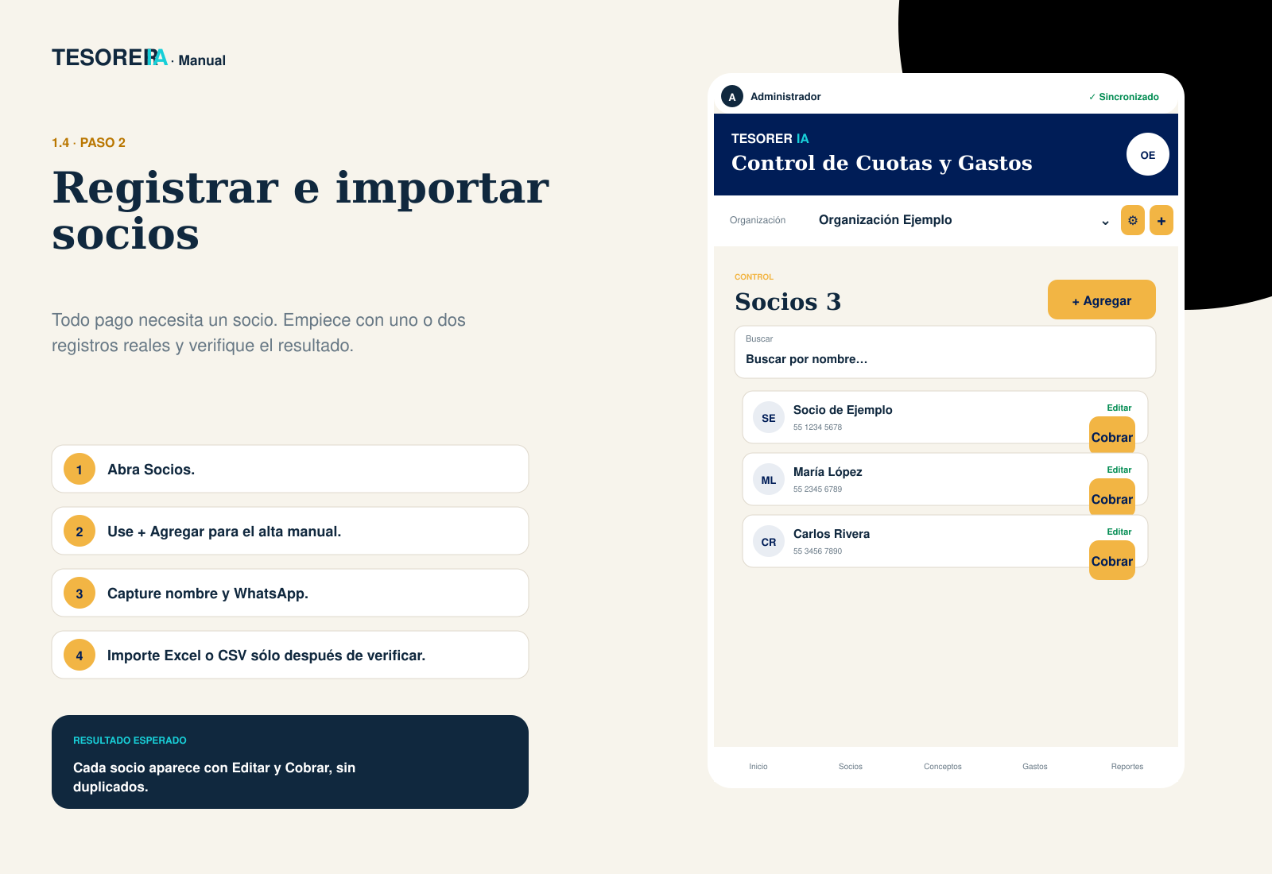
Imagen 1.4. Alta manual e importación de socios sin duplicados.
VIDEO 1.4 Registrar e importar socios · 2 minutos · Formato vertical 9:16 · Archivo: Video_1.4_Registrar_e_importar_socios.mp4

1.5 Crear los conceptos de cobro
El concepto indica qué se está cobrando. Sin conceptos, TESORER-IA no puede mostrar cuotas pendientes ni registrar pagos.

Crear las 12 mensualidades
- Pulse Conceptos en el menú inferior.
- Pulse + Crear las 12 mensualidades de un año.
- Seleccione el Año permitido: el actual o el siguiente.
- Escriba el importe de la Cuota mensual.
- Pulse Crear 12 mensualidades.
CONTROL AUTOMÁTICO TESORER-IA no permite repetir un año, crear mensualidades de años anteriores ni adelantarse más de un año.

Crear otro concepto
- En Conceptos, pulse + Crear.
- Seleccione una categoría: Cuota mensual, Cuota de reconocimiento, Cocinas Familiares u Otro concepto.
- Escriba el Nombre y, cuando corresponda, el Detalle / beneficiario.
- Indique Año, Mes e Importe sugerido.
- Pulse Crear concepto.
ATENCIÓN Revise nombres, años e importes antes de crear. Los conceptos repetidos pueden confundir los reportes y el registro de pagos.
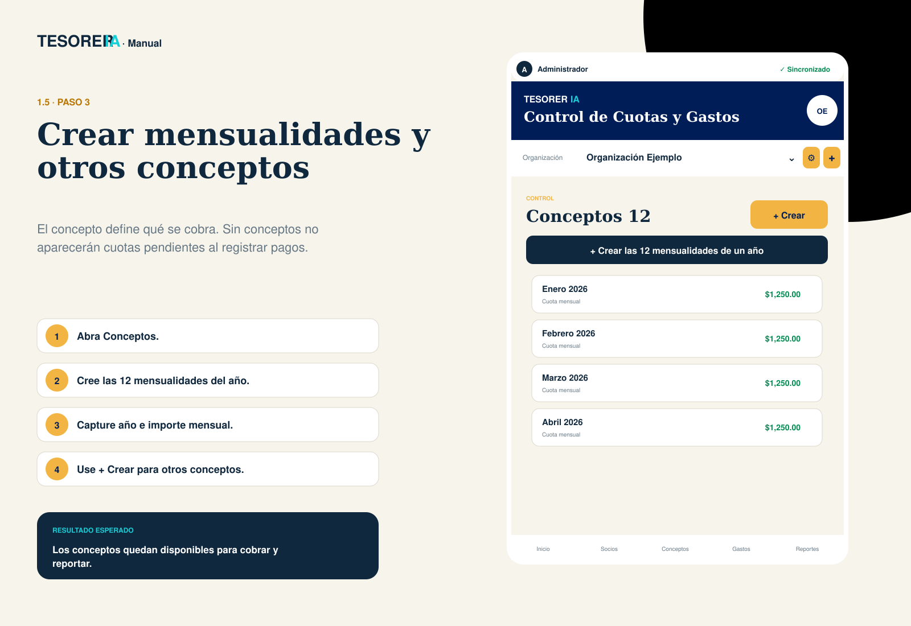
Imagen 1.5. Crear las 12 mensualidades y otros conceptos de cobro.
VIDEO 1.5 Crear mensualidades y otros conceptos · 2 minutos 34 segundos · Formato vertical 9:16 · Archivo: Video_1.5_Crear_mensualidades_y_conceptos.mp4

1.6 Registrar el primer pago
- Desde Inicio, pulse + Registrar un pago. También puede ir a Socios y pulsar Cobrar junto al nombre.
- Seleccione el Socio si todavía no aparece elegido.
- Marque uno o varios Conceptos pendientes.
- Revise o ajuste el importe de cada concepto seleccionado.
- Confirme la Fecha y agregue una Nota si es necesario.
- Pulse Guardar pago y crear recibo. Si seleccionó varios conceptos, el botón indicará cuántos pagos se crearán.
CONTROL AUTOMÁTICO Los conceptos ya pagados no se muestran para evitar que el mismo socio pague dos veces el mismo concepto.

Enviar el recibo
- En Pagos registrados, revise nombre, conceptos e importe.
- Pulse Compartir recibo JPG.
- En el menú del celular, seleccione WhatsApp y el contacto.
- Si el dispositivo no muestra el menú para compartir, TESORER-IA descargará la imagen JPG para que pueda adjuntarla manualmente.
RESULTADO ESPERADO El socio recibe un comprobante digital con organización, importe, conceptos, fecha y folio.
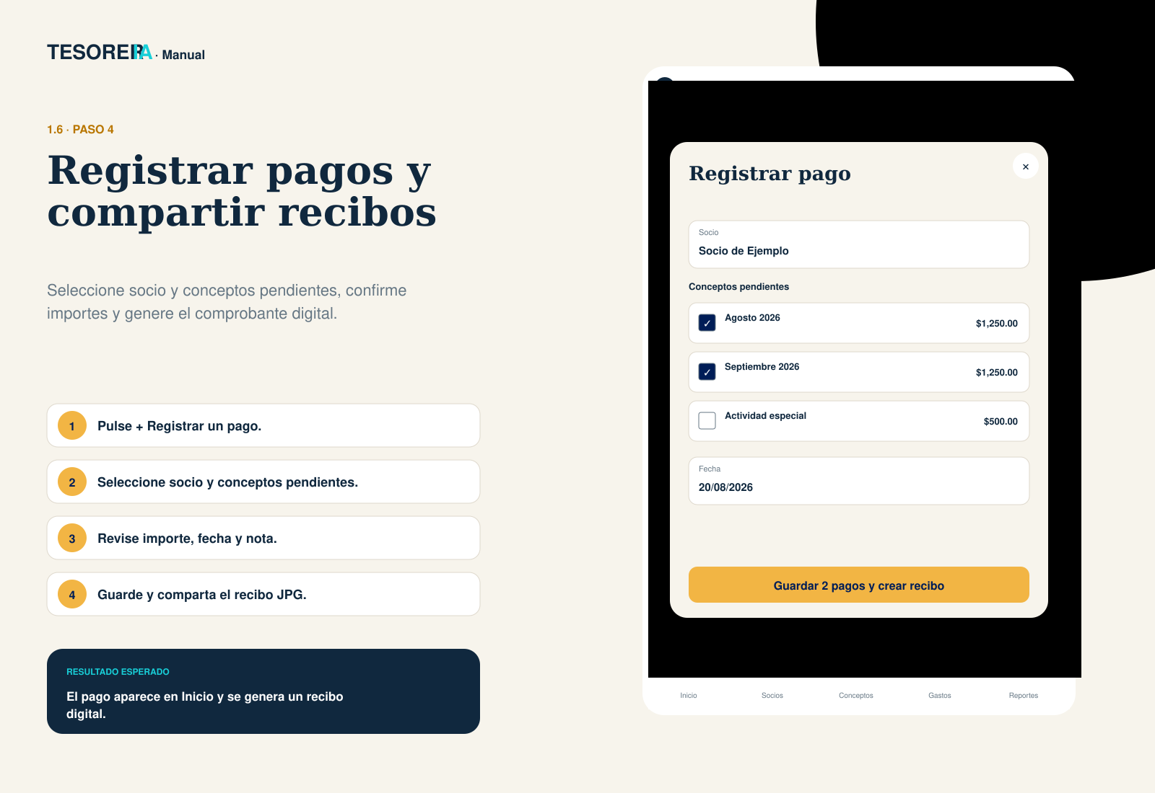
Imagen 1.6. Seleccionar socio, conceptos, importes y crear el recibo.
VIDEO 1.6 Registrar uno o varios pagos y crear el recibo · 2 minutos · Formato vertical 9:16 · Archivo: Video_1.6_Registrar_pago_y_compartir_recibo.mp4

1.7 Verificar que la cuenta ya tiene vida
- Regrese a Inicio.
- Compruebe que SALDO TOTAL AL DÍA muestre el ingreso registrado.
- Revise Movimientos recientes y confirme el nombre del socio, concepto e importe.
- Abra Reportes > Ingresos y confirme que el pago aparezca en Cuotas recibidas.
- Antes de salir, espere a que la barra superior muestre ✓ Sincronizado.
CUENTA LISTA La organización ya tiene estructura: socios + conceptos + primer pago + recibo + información sincronizada.
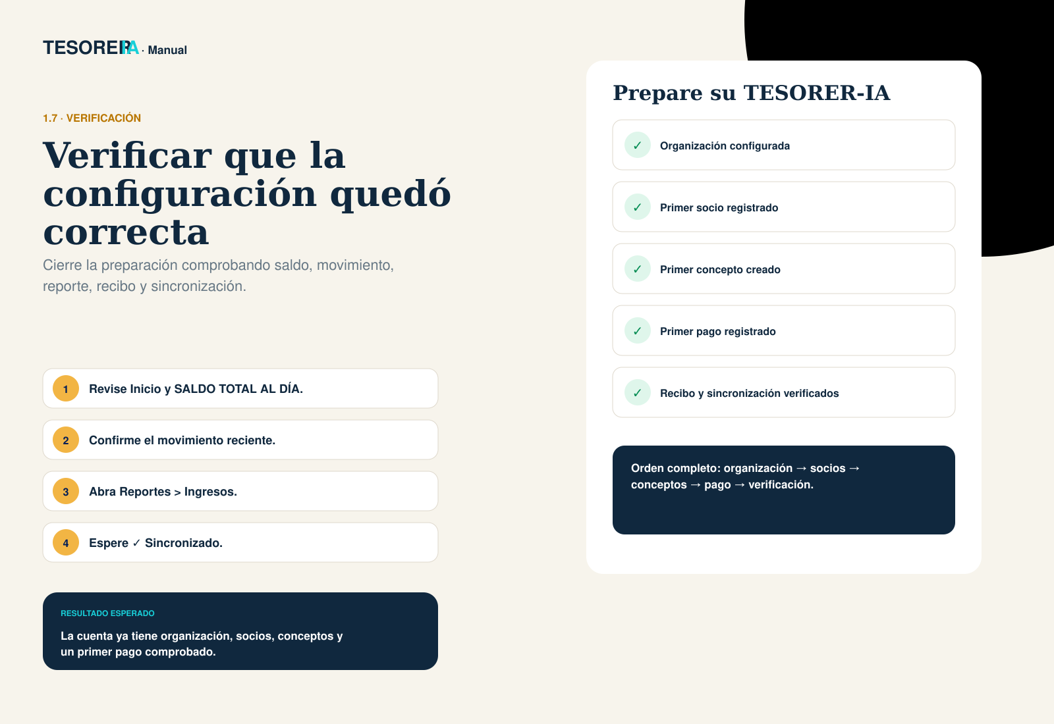
Imagen 1.7. Verificar saldo, movimiento, reporte, recibo y sincronización.
VIDEO 1.7 Comprobar que la configuración quedó correcta · 60 segundos · Formato vertical 9:16 · Archivo: Video_1.7_Verificar_configuracion.mp4

Lista de comprobación
□ Puedo ingresar con mi contraseña definitiva.
□ La organización correcta está seleccionada.
□ El nombre, logotipo y colores son correctos.
□ Los socios aparecen sin duplicados.
□ Las mensualidades y demás conceptos tienen el importe correcto.
□ El primer pago aparece en Inicio y Reportes.
□ El recibo JPG puede compartirse.
□ La barra muestra ✓ Sincronizado.

Errores frecuentes durante la preparación
Lo que observa | Causa probable | Solución
La cuenta se ve vacía | Aún no se han registrado socios ni conceptos. | Siga el orden del Módulo 1.
No aparece ningún socio al cobrar | La organización no tiene socios o está seleccionada otra organización. | Confirme Organización y registre socios.
No aparecen conceptos pendientes | No existen conceptos o el socio ya pagó los disponibles. | Revise Conceptos y el historial del socio.
El botón para guardar está desactivado | Falta elegir socio o marcar conceptos. | Complete ambas selecciones.
Hay socios repetidos | La misma lista se importó más de una vez. | Edite y elimine duplicados con cuidado.
Aparece Pendiente de sincronizar | La conexión se interrumpió. | Recupere internet y espere a ✓ Sincronizado.
Aparece Cambios en otro dispositivo | Dos dispositivos guardaron versiones distintas. | Confirme cuál tiene la información reciente antes de elegir.
RECOMENDACIÓN Durante la configuración inicial, capture uno o dos socios, un concepto y un pago real; verifique el resultado y después continúe con el resto de la información.

Guion audiovisual del Módulo 1
Video | Tema | Duración
1.1 | Ingresar por primera vez | 45 s
1.2 | Cambiar contraseña y leer la sincronización | 75 s
1.3 | Crear y personalizar la organización | 90 s
1.4 | Registrar e importar socios | 2 min
1.5 | Crear mensualidades y otros conceptos | 2 min 34 s
1.6 | Registrar pagos y compartir recibos | 2 min
1.7 | Verificar saldo, historial y reporte | 60 s
FORMATO RECOMENDADO Videos verticales para celular, narración sencilla, toques visibles y un solo objetivo por video. Cada video cerrará mostrando el resultado correcto.

Siguiente módulo
Módulo 2 · Operación diaria: pagos y recibos
Incluirá cobros múltiples, correcciones, recibos, estados individuales y recomendaciones para el trabajo cotidiano del tesorero.

